 | 

Смотрите на телеканале «Родное кино»c 8 июня по 14 июня
Ключи от небаГерои фильма - бравые воины-ракетчики. В одной воинской части судьба сводит лейтенанта Кириллова, новобранца Лагоду, юную Полину и военврача Анну. После всевозможных ссор по пустякам, которые так свойственны молодым людям, сердца четырех героев, наконец, успокоятся, и в дивизионе будут сыграны аж целых две комсомольские свадьбы!
Производство: 1965 г. СССРРежиссер: Виктор ИвановВ ролях: Александр Леньков, Валерий Бессараб, Зоя Вихорева
Смотрите в эфире:8 июня в 00:4010 июня в 02:3013 июня в 05:25
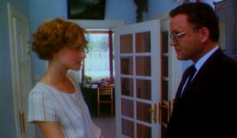Сын за отца...Московский преуспевающий врач, имеющий собственную клинику, приезжает к отцу в Минск. Отец его был когда-то одним из ведущих врачей города, а теперь оказался ненужным и забытым. Сын помогает ему начать новое дело. Но выясняется, что злейший враг отца — его самая надежная подруга.
Производство: 1995 г. Россия, БеларусьРежиссер: Николай Ерёменко мл., Маргарита КасымоваВ ролях: Николай Еременко ст., Николай Ерёменко мл., Вера Алентова, Алексей Булдаков, Андрей Дударенко
Смотрите в эфире:8 июня в 02:109 июня в 08:2013 июня в 03:55
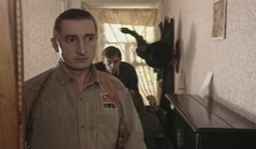Улицы разбитых фонарейКаждый новый день - новое преступление. За каждым углом поджидает опасность. Главный козырь бандитов в бескомпромиссной криминальной бойне - страх обывателей.Единственные, кто может бросить вызов преступникам - лишенные страха менты. Безупречная четверка вновь оказывается на грани. Каждый новый день - новый бой против бандитов...
Производство: 1997 г. РоссияРежиссер: Александр Рогожкин, Дмитрий Светозаров, Кирилл Капица, Виталий Аксенов, Игорь МосквитинВ ролях: Алексей Нилов, Александр Лыков, Александр Половцев, Сергей Селин, Юрий Кузнецов
Смотрите в эфире:8 июня в 04:10, 05:05, 06:009 июня в 03:50, 04:40, 05:3510 июня в 03:55, 04:4511 июня в 02:35, 03:25, 04:15
Наш человек в Сан-РемоБывший «афганец» Николай отправляется с другом на отдых к морю. Ну а какой отдых без сексапильных девушек?! Но надо же было такому случиться: в ресторане он познакомился с начинающей певицей Татьяной и понял, что это именно та, о которой он мечтал всю жизнь. Теперь Николаю остается совсем пустяк - завоевать сердце «маленькой Тани».
Производство: 1990 г. СССРРежиссер: Александр ЕфремовВ ролях: Татьяна Скороходова, Андрей Соколов, Сергей Шкаликов, Евгений Стеблов, Георгий Волчек
Смотрите в эфире:8 июня в 06:5510 июня в 22:5013 июня в 06:55
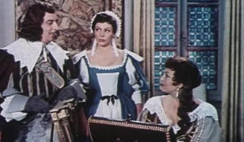Три мушкетераКлассический случай, когда молодость и присущая ей бесшабашность — не порок, а дорога к славе. Бедный гасконский дворянин, благодаря безрассудной храбрости, сумел спасти со своими друзьями-мушкетерами честь королевы Франции. Несмотря на все козни, чинимые кардиналом Ришелье руками своих подручных.
Производство: 1953 г. Франция, ИталияРежиссер: Андре ЮнебельВ ролях: Жорж Маршаль, Ивонн Сансон, Джино Черви, Бурвиль, Клод Дофен
Смотрите в эфире:8 июня в 08:5010 июня в 05:4011 июня в 22:4514 июня в 00:30
Ментовские войны 9В девятом сезоне Роман Шилов возвращается в строй и переводится в Главное Управление МВД по Северу-Западу. Теперь зона его ответственности – весь регион. Отдел Шилова будет заниматься раскрытием резонансных преступлений. С «гражданки» вернётся Джексон, а из патрульно-постовой службы - Паша Арнаутов.Первое дело отдела Шилова не заставило себя долго ждать – в торговом центре одного из городов Карелии происходит взрыв. Есть жертвы. Шилов подключается к расследованию и выясняет, что причиной трагедии стала борьба двух влиятельных лиц Лесноозерска за должность мэра и контроль над прибыльным предприятием города. Борьба идет не на жизнь, а на смерть.Шилова пытаются пустить по ложному следу, надавить на его руководство, угрожают его семье, но Шилов и его друзья идут до конца. Они задерживают преступника, но это всего лишь исполнитель. Шилов понимает, что прошел только «первый уровень» на подступах к преступной организации, с которой ему еще предстоит столкнуться… В ходе следующего расследования Шилов вновь пересекается со своей случайной знакомой Марианной, о которой он вспоминал все это время. Марианне очень нужна его помощь. Похоже, что в личной жизни Шилова грядут большие перемены.
Производство: 2015 г. РоссияРежиссер: Денис СкворцовВ ролях: Александр Устюгов, Дмитрий Быковский-Ромашов, Всеволод Цурило, Ольга Павловец, Андрей Родимов
Смотрите в эфире:8 июня в 11:05, 12:00, 12:559 июня в 11:15, 12:10, 13:0510 июня в 09:55, 10:50, 11:4511 июня в 10:10, 11:05, 12:0012 июня в 09:20, 10:15
Золотое дноРоссия. Время больших перемен. Московский журналист Дима приезжает в родные края. В сибирских золотых рудниках, где правит волчий закон - закон Гарика, шефа охраны компании, добывающей золото, он становится старателем-одиночкой. Вскоре золотоискатели-одиночки сплачиваются вокруг Димы против вооруженной банды Гарика...
Производство: 1995 г. США, Польша, РоссияРежиссер: Марек НовицкийВ ролях: Сергей Маховиков, Владимир Яковлев, Алексей Гуськов, Малгожата Форемняк, Михаил Бессонов
Смотрите в эфире:8 июня в 13:509 июня в 23:0012 июня в 01:0013 июня в 22:40
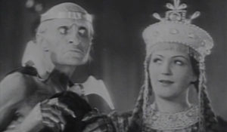Кащей БессмертныйЭпическая сказка, снятая в годы Второй Мировой войны. Русские богатыри Никита Кожемяка и Булат Балагур спасают землю русскую от вражьих полчищ Кащея Бессмертного и освобождают красавицу Марью Моревну.
Производство: 1944 г. СССРРежиссер: Александр РоуВ ролях: Александр Ширшов, Георгий Милляр, Сергей Столяров
Смотрите в эфире:8 июня в 15:409 июня в 09:5511 июня в 06:5012 июня в 12:0514 июня в 05:55
ДесантураАбхазия, Афганистан, Чечня - наши герои там, где другим не пройти. Война подступила к самым границам России. Бывшие республики Союза охвачены огнем. Но есть десантные войска, и нет задач невыполнимых. Сильнее личных невзгод и надвигающегося распада их воля к победе.
Производство: 2009 г. РоссияРежиссер: Олег Базилов, Виталий ВоробьевВ ролях: Егор Бероев, Кирилл Плетнёв, Никита Емшанов, Анна Снаткина, Екатерина Федулова
Смотрите в эфире:8 июня в 16:55, 17:559 июня в 17:00, 18:0010 июня в 12:40, 13:45, 16:55, 17:5511 июня в 12:55, 13:55, 16:55, 17:5512 июня в 13:20, 14:2014 июня в 10:50, 11:50, 12:55, 13:55, 14:50, 15:55, 16:55, 17:55
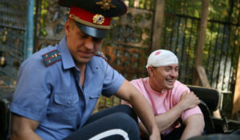Каникулы строгого режимаИстория о том, как двое не самых молодых людей, Кольцов и Сумароков, волею судьбы оказались вожатыми в пионерском лагере в компании в меру энергичного руководства и не в меру энергичных детей. Все бы ничего, да только попали они туда прямо с арестантской шконки. Сначала Кольцов, будучи весьма уважаемым профессиональным сотрудником МВД, имеющий за плечами две поездки в Чечню, вдруг по неосторожности совершает убийство своего коллеги. Стараниями родственников покойного попадает на черную зону, где ему не рад никто от руководящей элиты до зэков. Там он знакомится с Сумароковым. При содействии сотрудника колонии Гагарина мужчины бегут из тюрьмы и устраиваются вожатыми в пионерлагерь.
Производство: 2009 г. РоссияРежиссер: Игорь ЗайцевВ ролях: Сергей Безруков, Дмитрий Дюжев, Сабина Ахмедова, Алёна Бабенко, Владимир Меньшов, Кирилл Плетнёв, Людмила Полякова, Тимур Боканча, Андрей Кивинов, Фёдор Крестовый
Смотрите в эфире:8 июня в 19:0010 июня в 14:4512 июня в 05:0514 июня в 19:00
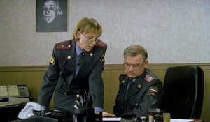КаменскаяАналитик МУРа, майор милиции Анастасия Каменская подключается к расследованию загадочного происшествия, в результате которого погибла молодая женщина - сотрудник МВД. Внешне все выглядит как трагический и нелепый несчастный случай.Однако привычка не верить в случайности заставляет Каменскую обратить более пристальное внимание на людей, окружавших погибшую. Разбираясь в малозначащих на первый взгляд обстоятельствах дела, майор Каменская не подозревает, что включается в смертельно опасную игру, ставкой в которой станет ее собственная жизнь...
Производство: 1999 г. Беларусь, РоссияРежиссер: Юрий МорозВ ролях: Елена Яковлева, Сергей Никоненко, Сергей Гармаш, Дмитрий Нагиев, Андрей Ильин
Смотрите в эфире:Стечение обстоятельств: 8 июня в 21:10, 22:10, 10 июня в 07:50, 08:55, 13 июня в 08:55, 09:55Игра на чужом поле: 9 июня в 21:00, 22:00, 11 июня в 08:10, 09:10, 13 июня в 10:55, 11:55Убийца поневоле: 10 июня в 20:50, 21:50, 12 июня в 07:15, 08:20, 13 июня в 13:00, 14:00Смерть ради смерти: 11 июня в 20:45, 21:45, 13 июня в 15:00, 16:00Шестерки умирают первыми: 12 июня в 20:35, 21:40, 13 июня в 16:55, 18:00
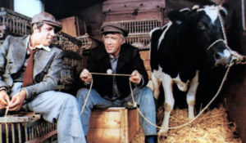БлефБелль Дюк имеет старые счеты с Филиппом Бэнгом, который отбывает свой срок за решёткой. Для того чтобы поквитаться с Филиппом, Белль Дюк вступает в сговор с другим аферистом по имени Феликс, чтобы тот организовал побег Филиппа Бенга из тюрьмы.Побег удаётся, но парочка заодно обманывает и Белль Дюк, исчезнув прямо из-под её носа. Выясняется, что и Филипп Бэнг, в свою очередь, не прочь отомстить Белль Дюк. Для этого он задумывает грандиозную мистификацию, сродни покерному блефу…
Производство: 1976 г. ИталияРежиссер: Серджио КорбуччиВ ролях: Адриано Челентано, Энтони Куинн, Коринн Клери, Капюсин, Уго Болонья, Сальваторе Боргезе, Лео Гаверо, Мирча Карвен, Микки Нокс, Хелен Стёрлинг
Смотрите в эфире:8 июня в 23:1512 июня в 03:0514 июня в 02:35
Граф Монте-КристоПо доносу собственных друзей, Эдмон Дантес, был признан виновным в государственной измене и заключен в зловещий замок Иф. Ему суждено было умереть в заточении, но судьба сводит юношу с другим заключенным - аббатом Фариа, который перед смертью раскрывает Дантесу тайну о несметных сокровищах, спрятанных на затерянном в море острове Монте-Кристо и подсказывает идею побега. Совершив дерзкий побег из тюрьмы, Дантес разыскивает сокровища аббата и возвращается в свой город под именем Графа Монте-Кристо, чтобы вершить справедливый суд над теми, кто был причастен к его заточению в темницу.
Производство: 1953 г. Франция, ИталияРежиссер: Робер ВернэВ ролях: Жан Маре, Лия Аманда, Даниэль Ивернель
Смотрите в эфире:9 июня в 01:2010 июня в 00:50
Капитан1616 год. Сыну убитого Генриха IV Людовику XIII пятнадцать лет. Он еще мал, чтобы управлять страной. И королева-мать Мария Медичи назначает на пост регента Кончини, который жаждет сам получить трон и титул короля Франции. Молодой дворянин Франсуа, втянутый в эту интригу, искренне предан законному наследнику престола Людовику. Он прилагает все усилия, чтобы встретиться с ним и предупредить его об опасности. В этом ему помогают уличный фокусник и весельчак Коголин...
Производство: 1960 г. Франция, ИталияРежиссер: Андре ЮнебельВ ролях: Жан Маре, Бурвиль, Эльза Мартинелли, Пьеретт Бруно, Лизе Деламар
Смотрите в эфире:9 июня в 06:3011 июня в 00:5013 июня в 01:35
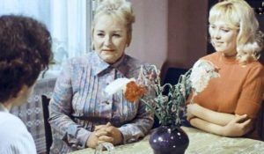ТещаКлавдия Ивановна озабочена будущим своей дочери и развитием ее карьеры ученого. В соответствии со собственными представлениями о счастье, она пытается строить личную жизнь девушки, бесцеремонно разрушая ее отношения с шофером Сашей.
Производство: 1973 г. СССРРежиссер: Сергей СплошновВ ролях: Павел Кормунин, Татьяна Карпова, Галина Федотова, Александр Вдовин, Марк Перцовский
Смотрите в эфире:9 июня в 14:0012 июня в 22:3514 июня в 04:35
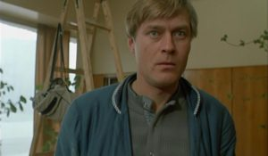Криминальный квартетСледователь обнаруживает на торговой базе крупную партию бракованной обуви и заводит по этому поводу дело. Внезапно у него пропадает сын. Вскоре раздается звонок. Похитители требуют, чтобы он закрыл дело, если хочет увидеть своего сына живым... Герой рассказывает об этом своим друзьям, двум оперативникам и журналисту. Они дружат еще с детского дома и готовы ради товарища пойти на все! Четверо бесстрашных мужчин бросают вызов мафии.
Производство: 1989 г. СССРРежиссер: Александр МуратовВ ролях: Николай Караченцов, Владимир Стеклов, Борис Щербаков
Смотрите в эфире:9 июня в 15:1511 июня в 05:1012 июня в 23:5514 июня в 22:55
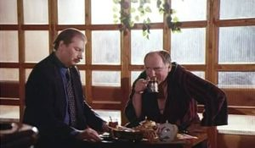КлассикДействующие асы бильярда из разных городов России решили сообща сделать подарок своим учителям, доживающим свои дни в богадельнях. Они решили собрать деньги и поселить своих бывших бильярдных наставников в приличном поместье — особняке с участком, с достойным обслуживанием и питанием. Смоленские, питерские и московские авторитеты бильярда сделали свой вклад в общак. Дошла очередь до одного из областных авторитетов Савицкого. Вначале он не пожелал участвовать в общем деле, но когда его пристыдили, дал 20 тысяч зелёных, но вслед сборщикам послал убийц. Те решили, что сделали своё дело, и в руки Савицкого попала вся собранная сумма. Но курьеры смогли выжить после нападения и рассказали всё. И тогда был разработан хитрый план…
Производство: 1998 г. РоссияРежиссер: Георгий ШенгелияВ ролях: Сергей Никоненко, Юозас Будрайтис, Алексей Гуськов, Валентина Теличкина, Лидия Вележева, Александр Панкратов-Черный, Владимир Этуш, Владимир Зельдин, Евгений Серов, Михаил Шишков
Смотрите в эфире:9 июня в 19:0011 июня в 14:5513 июня в 19:00
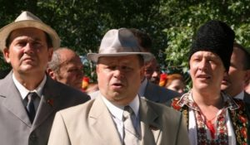Заяц над безднойВ прошлом веке, в семьдесят первом году жили-были в Молдавии Первый и Второй Секретари Коммунистической партии, и Второй был главнее Первого, потому что дружил с Царем всего Советского Союза Леонидом Брежневым.Когда вся республика готовилась к встрече этого самого Брежнева, музыкант Лаутар наконец решился попросить у цыганского Барона руки его дочери Анны. Да разве отдаст Барон свою любимую дочь за простого, нищего музыканта?.. Отдаст, коли подарить невесте ЗИЛ Брежнева, а сам Генеральный Секретарь станет сватом.
Производство: 2006 г. РоссияРежиссер: Тигран КеосаянВ ролях: Богдан Ступка, Владимир Ильин, Михаил Ефремов, Елена Сафонова, Валерия Ланская, Сергей Газаров, Юрий Стоянов, Игорь Золотовицкий, Вартан Даракчан, Алёна Хмельницкая
Смотрите в эфире:10 июня в 19:0012 июня в 15:2014 июня в 07:10
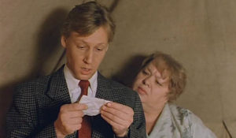На Дерибасовской хорошая погода, или На Брайтон Бич опять идут дождиНамечено проведение важных переговоров между президентами двух великих держав - СССР и США. Однако русская мафия, пустившая корни в Америке, ставит проведение столь важного саммита под угрозу. Тогда, временно объединившись в борьбе с преступными элементами, спецслужбы обоих государств - КГБ и ЦРУ - отправляют своих лучших агентов Федора Соколова и Мэри Стар на Брайтон-Бич. Именно там скрывается главный мафиози.
Производство: 1992 г. Россия, СШАРежиссер: Леонид ГайдайВ ролях: Дмитрий Харатьян, Келли МакГрилл, Андрей Мягков
Смотрите в эфире:11 июня в 19:0014 июня в 09:05
Ментовские войны 10Прошел год, как Шилова и его верных друзей перевели в отдел по борьбе с незаконным оборотом оружия. За это время сынишка Шилова и Максаковой немного подрос, Джексон более-менее наладил отношения с Юлией, а Арнаутов с Морозовой всё так же с нежностью глядят друг на друга. Панайотов скрылся в неизвестном направлении и не дает о себе знать, а Марианна, пытаясь хоть как-то наладить новую жизнь, после всех пережитых ужасов, с головой уходит в создание телевизионного ток-шоу «Горькая правда». Именно по приглашению Марианны Шилов должен принять участие в качестве эксперта на съемках сюжета программы. Но этим планам не суждено сбыться.Группа неопознанных людей, ворвалась в студию и расстреляла всех, кто там был – режиссера, операторов, техперсонал, Марианну. Следователи связывают эти убийства с репортажем, над которым работала группа – скандал вокруг генерала Калюжного. Неприятности у генерала идут одна за другой с тех пор, как он перешел дорогу важной «шишке» из Минобороны – Волчанской. И хотя, расследование убийств теперь вне компетенции Шилова, оставаться в стороне он точно не собирается.
Производство: 2016 г. РоссияРежиссер: Денис СкворцовВ ролях: Александр Устюгов, Дмитрий Быковский-Ромашов, Всеволод Цурило, Светлана Смирнова-Кацагаджиева, Мария Иванова
Смотрите в эфире:12 июня в 11:10
Человек, который брал интервьюВо время работы в Афганистане советский журналист Алексей Русанов становится свидетелем распространения странной болезни. Ему удается выяснить, что разносчики опасного вируса — комары неизвестного ранее вида. Алексей отправляется в Синдабад и проникает в секретную лабораторию профессора Нэли, работы которой по выведению смертоносных насекомых финансируются ЦРУ...
Производство: 1987 г. СССРРежиссер: Юрий МарухинВ ролях: Аристарх Ливанов, Андрей Мягков, Мелик Дадашев, Зили Намазов, Бодербек Миралибеков
Смотрите в эфире:12 июня в 17:1014 июня в 21:10
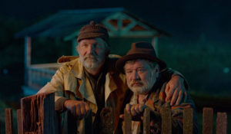Жили-былиСтаринная деревня в русской глубинке. Из жителей только два одиноких немолодых мужчины и внезапно овдовевшая женщина. Один из друзей решает, что пора завязывать с одиночеством и собирается предложить вдове руку и сердце. Но второй мужчина в корне с этим не согласен и тоже претендует на вакантное место. Лучшие друзья объявляют друг другу войну.
Производство: 2017 г. РоссияРежиссер: Эдуард ПарриВ ролях: Федор Добронравов, Ирина Розанова, Роман Мадянов
Смотрите в эфире:12 июня в 19:0013 июня в 21:00
Контакты:

Пресс-служба «Ред Медиа»
Аделина Соколова
Тел.: +7 (495) 777-49-94 доб. 734
Тел. моб.: +7 (927) 482-96-10
E-mail: SokolovaAR@red-media.ru
Больше новостей на наших страницах в ВК, ОК и Telegram.

Информация о телеканале:

РОДНОЕ КИНО. Телеканал культовых фильмов прошлых лет. Лидеры советского и российского кинопроката. Кино, проверенное временем. Производится компанией «Ред Медиа». www.nastroykino.ru
РЕД МЕДИА. Ведущая российская телевизионная компания по производству и дистрибуции тематических телеканалов для кабельного и спутникового вещания. Входит в состав «Газпром-Медиа Холдинга». Компания представляет дистрибуцию 47 тематических телеканалов форматов SD и HD, включая 18 телеканалов собственного производства. Телеканалы «Ред Медиа» являются лауреатами международных и российских премий, вещают в 980 городах на территории 43 стран мира и обеспечивают потребности зрительской аудитории во всех основных телевизионных жанрах: кино, спорт, развлечения, познание, музыка, стиль жизни, хобби, детские. www.red-media.ru

